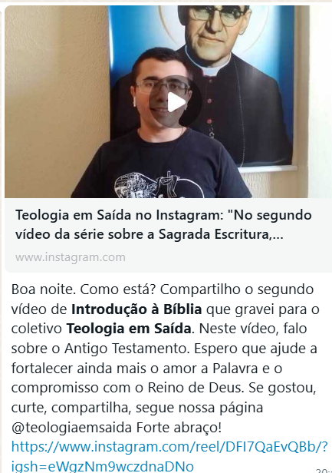

Joaquim Jocélio - Brasil

